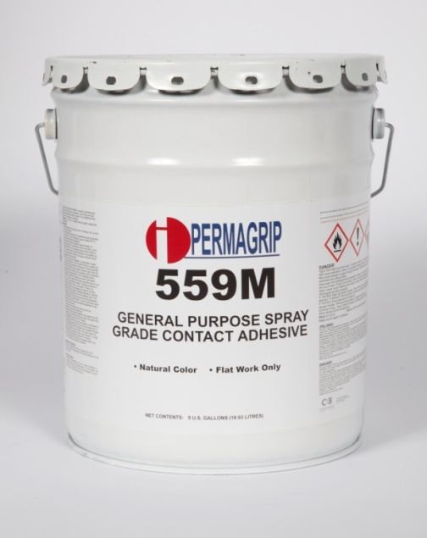
Permagrip 559M / 559MR
Presentación: Cubeta de 19 litros/Tambor de 204 litros.
Color: Rojo o Ámbar.
Aplicación: Espreable con pistola para laminado plano (se puede aplicar manual)
Tiempo de secado: 3 a 5 minutos
Tiempo para trabajarlo: 30-45 minutos
Cobertura: 3.25 m2/litro

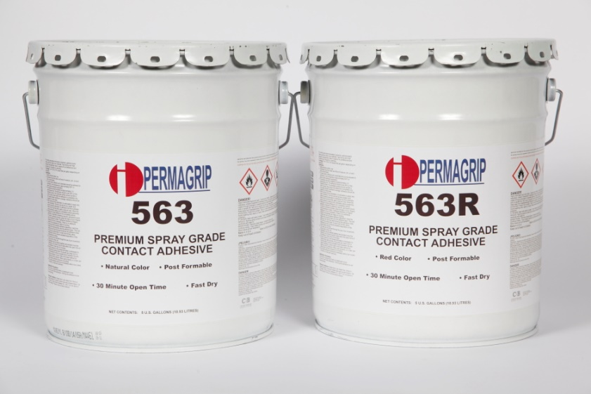
Permagrip 563 / 563R
Presentación: Cubeta de 19 litros/Tambor de 204 litros.
Color: Rojo o Ámbar.
Aplicación: Espreable con pistola para laminado plano o postformable (se puede aplicar manual)
Tiempo de secado. 3 a 5 minutos
Tiempo para trabajarlo: 60 minutos
Cobertura: 3.5 m2/litro

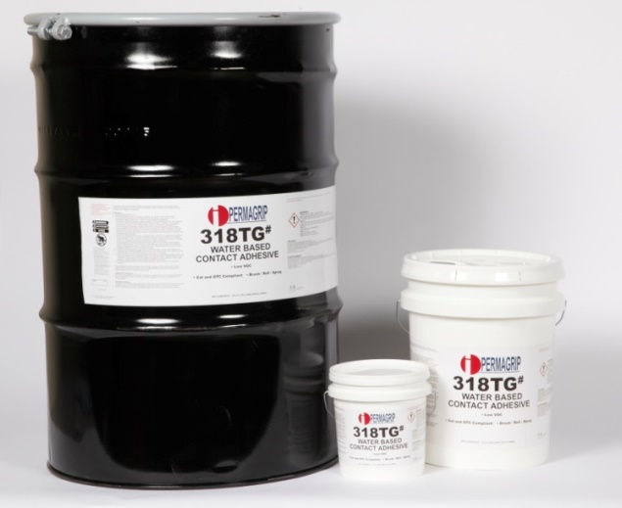
Permagrip 318T
Presentación: Cubeta de 19 litros/Tambor de 204 litros.
Color: Natural transparente seco
Aplicación: Espreable con pistola para chapa de madera, laminado plano o postformable (se puede aplicar manual)
Tiempo de secado: 9 a 10 minutos
Tiempo para trabajarlo: 60 minutos
Cobertura: 9.2 m2/litro
NO FLAMABLE
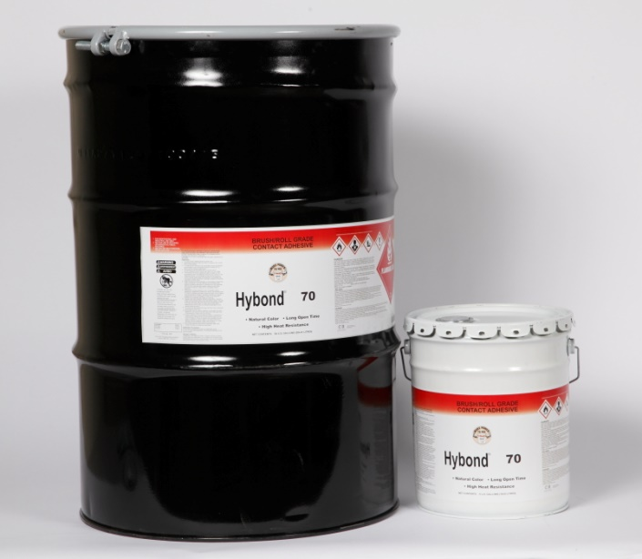
HY-70/HY-80
Presentación: HY-70 Cubeta de 19 litros HY-80 lata de galón y litro
Color: Amarillo o Natural
Aplicación: Brocha, rodillo o espátula, para laminado plano
Tiempo de secado: 8 a 12 minutos
Tiempo para trabajarlo: 60 minutos
Cobertura: 3.7 m2/litro

Permagrip PG-107 AA
Presentación: Lata aerosol 15.75 oz.
Color: Natural claro
Aplicación: Se aplica a ambas caras espreable para laminado plano
Tiempo de secado: Inmediato
Cobertura: 3m2/lata
NO FLAMABLE

Permagrip KIT PG 107-22 LIBRAS
Presentación: Tanque 22 libras (INCLUYE PISTOLA Y MANGUERA).
Color: Natural claro
Aplicación: Se aplica a ambas caras espreable para laminado plano
Tiempo de secado: Inmediato
Cobertura: 38m2/22libras
NO FLAMABLE

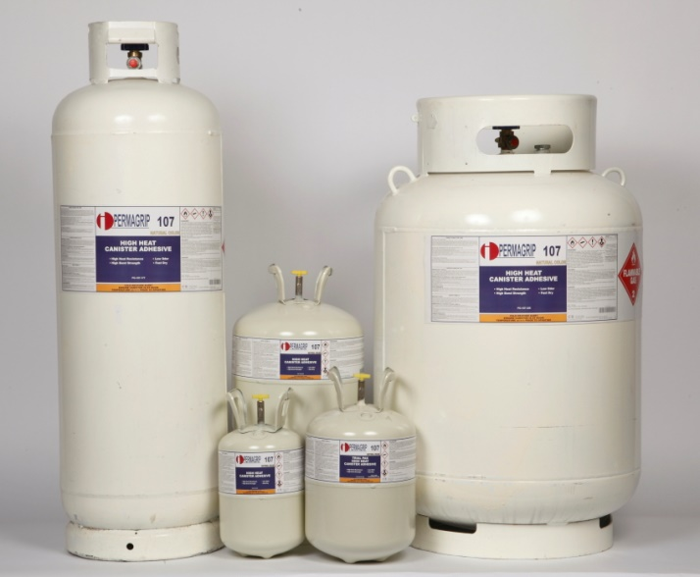

Permagrip PG 107-38 LIBRAS
Presentación: Tanque 38 libras (NO INCLUYE
PISTOLA Y MANGUERA).
Color: Natural claro
Aplicación: Se aplica a ambas caras espreable para laminado plano
Tiempo de secado: Inmediato
Cobertura: 65m2/38libras
NO FLAMABLE

Permagrip PG 661-30 LIBRAS
Presentación: Tanque 30 libras (NO INCLUYE PISTOLA Y MANGUERA).
Color: Natural claro
Aplicación: Se aplica a ambas caras espreable
Tiempo de secado: Inmediato
obertura: 64m2/30libras
FLAMABLE

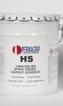

Permagrip HS HIGH SOLIDS
Presentación; Cubeta de 19 litros/Tambor de 204 litros.
Color: Rojo o Ámbar
Aplicación: Se aplica a ambas caras espreable
Tiempo de secado 3 a 4 minutos
Tiempo para trabajarlo: 45 minutos
Cobertura: 4.5m2/litro
FLAMABLE

